**[][]在LabVIEW中利用ActiveX读取Excel数据**

网络上有很多关于读取Excel的例子,但一直没有找到读取文件中整sheet的数据,所以在这里介绍一下在LabVIEW中利用ActiveX读取文件中整张表格的内容.

LabVIEW中利用ActiveX打开Excel分Open Application, Open Workbook & Open Worksheet三个步骤，以下详细描述实现方法：

1. 前面板中放下'自动化引用句柄': 引用句柄>>自动化引用句柄;

2. 前面板中右击'自动化引用句柄',在'选择ActiveX类'下选择'Excel._Application'此时'自动化引用句柄'的名称会更新'Excel._Application';

[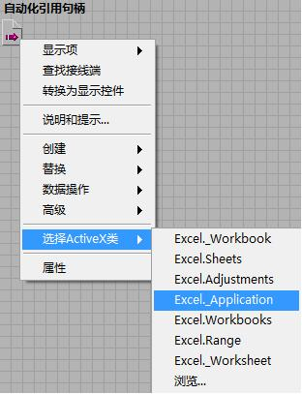](http://photo.blog.sina.com.cn/showpic.html#blogid=6354aaa30100fyvo&url=http://s10.sinaimg.cn/orignal/6354aaa3n7a6e45da1559&690)

3. 程序框图中放下'打开自动化': 右击'Excel._Application'>>'ActiveX选板'>>'打开自动化';

[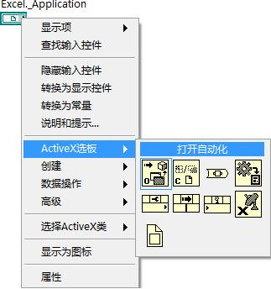](http://photo.blog.sina.com.cn/showpic.html#blogid=6354aaa30100fyvo&url=http://s7.sinaimg.cn/orignal/6354aaa3n7a6e68d42d46&690)

4. 将'Excel._Application'连线至'打开自动化'的左侧自动化引用句柄端;

5. 程序框图中放下'属性节点';(同步骤3)

6. 将'打开自动化'的右侧自动化引用句柄端连线至'属性节点'的引用端;

7. 单击'属性节点'的属性,在下拉列表中选择'Workbooks';

8. 程序框图中放下'调用节点';(同步骤3)

9. 将步骤7中的'Workbooks'连线至'调用节点'的引用端;

10. 单击'调用节点'的方法,在下拉列表中选择'Open';

11. 在'Open'的'Filename'输入端连接所需打开Excel文件的路径;

[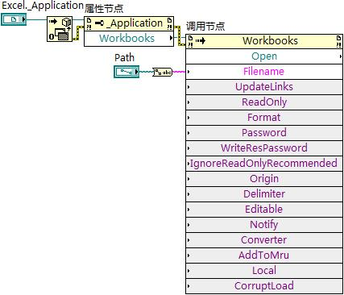](http://photo.blog.sina.com.cn/showpic.html#blogid=6354aaa30100fyvo&url=http://s15.sinaimg.cn/orignal/6354aaa3n7a6e9fe4096e&690)

12. 同步骤5,放下'属性节点',其引用端连接'Open',然后单击'属性节点'的属性,在下拉列表中选择'Worksheets';

13. 同步骤8,放下'调用节点',其引用端连接'Worksheets',然后单击'调用节点'的方法,在下拉列表中选择'Item';

14. 在'Item'的'Index'输入端创建'输入控件',此'输入控件'代表Excel中的sheet#;(例如需要打开文件中的sheet2,可直接连接num 2至'Index'输入端)

[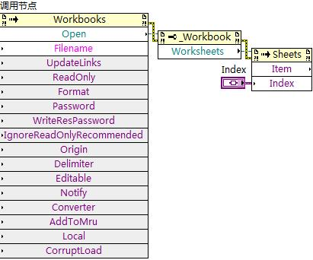](http://photo.blog.sina.com.cn/showpic.html#blogid=6354aaa30100fyvo&url=http://s12.sinaimg.cn/orignal/6354aaa3n7a6edbd7cebb&690)

15. 程序框图中放下'变体至数据转换'(同步骤3),将其变体端连接至'Item';

16. 同步骤1,在前面板中再次放下'自动化引用句柄',然后如步骤2方式在'选择ActiveX类'下选择'Excel._Worksheet';

17. 程序框图中,将'Excel._Worksheet'连线至'变体至数据转换'的类型端;

18. 同步骤5,放下'属性节点',其引用端连接'变体至数据转换'的数据端,然后单击'属性节点'的属性,在下拉列表中选择'UsedRange';

19. 同步骤8,放下'调用节点',其引用端连接'UsedRange',然后单击'调用节点'的方法,在下拉列表中选择'Value(获取)';

[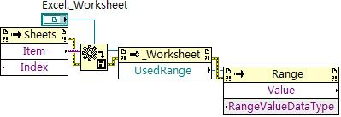](http://photo.blog.sina.com.cn/showpic.html#blogid=6354aaa30100fyvo&url=http://s14.sinaimg.cn/orignal/6354aaa3n7a6f2d252d3d&690)

20. 同步骤15,放下'变体至数据转换',其变体端连接至'Value';

21. 只要在'变体至数据转换'的类型端连接一个二维的字符型数组常量,就可以在数据端获取表格中的数据了;(连贯的程序如下)

[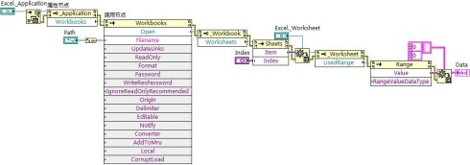](http://photo.blog.sina.com.cn/showpic.html#blogid=6354aaa30100fyvo&url=http://s15.sinaimg.cn/orignal/6354aaa3n7a6f47de252e&690)

22. 程序的最后需要Close Application, Close Workbooks & Close Worksheets来关闭调用;

**[]实例应用**

在写一个数据整理工具中用到的事例: Data的文件类型可以是.csv 或者.xls,其中.csv file可以通过LabVIEW中的'读取电子表格文件'工具直接读取,而.xls则需要用到Read Excel子VI来实现.实例框图如下:

[前面板]

[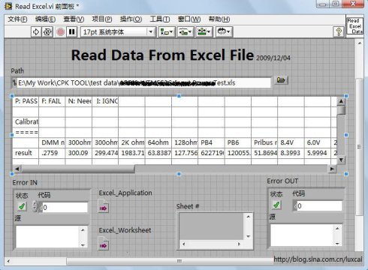](http://photo.blog.sina.com.cn/showpic.html#blogid=6354aaa30100fyvo&url=http://s7.sinaimg.cn/orignal/6354aaa3n7a6faa5441d6&690)

[程序框图]

[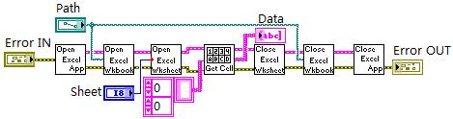](http://photo.blog.sina.com.cn/showpic.html#blogid=6354aaa30100fyvo&url=http://s8.sinaimg.cn/orignal/6354aaa3n72a4c182ba67&690)

**[]结束**

分享： [[http://simg.sinajs.cn/blog7style/images/common/sg_trans.gif](javascript:;)分享到新浪Qing](javascript:;)